Работа национального центра и национальных коллективов Петровского района
Деятельности учреждений культуры нашего района, по вопросу сохранения и развития традиционных национальных культур, народов, проживающих на территории нашего района, с уверенностью можно сказать, что сегодня в современных условиях развития села восстанавливается историческая преемственность культуры на почве национальных традиций. Организаторы культурно-досуговой деятельности непосредственно опираются на все полезное, что имеется в активе возрождаемых народных традиций. Творческие национальные коллективы Петровского района принимают активное участие в фестивалях, которые проводятся с целью широкой пропаганды, сохранения и развития семейных народных традиций, вовлечение детей и молодёжи в сферу традиционной культуры, народного творчества, поддержки фольклорного движения в нашей области.
Но на сегодняшний день клубным работникам необходимо уделить особое внимание вопросам сохранения, развития и пропаганды нематериального культурного наследия нашего края, а это: экспедиционная работа и создание электронной картотеки, открытие комнат-музеев в учреждениях культуры, комнат национального быта, Центров национальных культур и Центров ремесел.
На территории Муниципального образования Петровского района проживает более 15 различных национальностей, основными и более многочисленными среди них: русские, татары, мордва и украинцы.
Управлением культуры и кино и методическим отделом МУК «Централизованная клубная система Петровского района» проводится большая работа по сохранению и развитию национальных культур. Создан в 1998 году и работает национальные центр мордовской национальной культуры в селе Оркино.
Организована работа 5 национальных коллективов художественной самодеятельности:
- «Алтын-ай» - хоровой коллектив татарской песни Татаро-Пакаевского сельского Дома культуры;
- «Сандугач» - ансамбль татарской песни Усть-Узинского сельского клуба;
- «Кучугуры» - фольклорно-этнографический ансамбль мордовской песни Оркинского сельского Дома культуры;
- фольклорно-этногрфический ансамбль мордовской песни Колкинского сельского Дома культуры;
- «Умарина» - ансамбль мордовской песни Синеньского сельского Дома культуры.
Из общего числа 3 коллектива носят высокое почетное звание «народный самодеятельный коллектив», это:
- «Алтын-ай» - хоровой коллектив татарской песни Татаро-Пакаевского сельского Дома культуры;
- «Кучугуры» - фольклорно-этнографический ансамбль мордовской песни Оркинского сельского Дома культуры
- «Умарина» - ансамбль мордовской песни Синеньского сельского Дома культуры.
В Петровском районе проводятся национальные праздники:
- татарские (Сабантуй, Ураза-Байрам, Корбан-Байрам).
- мордовские (Балтай, Загование),
- русские (Масленица, Троица, Иван Купала, Рождество).

«Алтын-ай» - хоровой коллектив татарской песни Татаро-Пакаевскго сельского Дома культуры – руководитель Альфия Шабаева
Название ансамбля «Алтын-ай» в переводе с татарского на русский «Золотая луна», что означает символ веры. Приятно когда люди, сплоченные любовью к хорошей песне собираются в один творческий коллектив, а если его участников объединяет еще и сходные жизненные позиции превращается в большую дружную поющую семью. Так можно сказать о всех 15 участниках татарского коллектива, который имеет звание «Народный самодеятельный коллектив». Это высокое звание коллективу было присвоено в 1994 году за высокий уровень исполнительского мастерства и большой репертуар татарских песен.
В 2012 году он отметил свой 40-летний юбилей, и все годы народный коллектив живет активной творческой жизнью, изучается местный фольклор, осуществляется концертная деятельность.

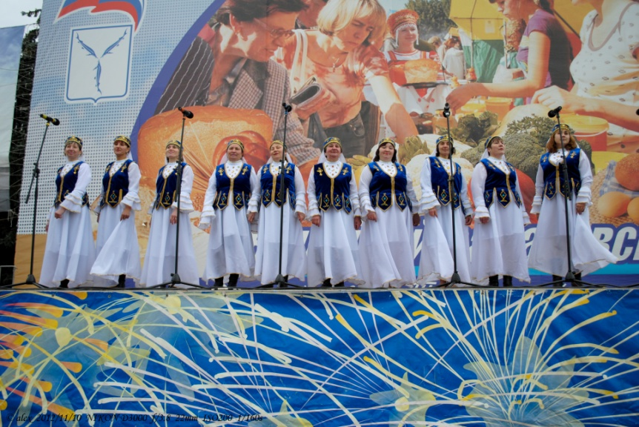
С 2008 года ансамбль песни «Алтын-ай» возглавляет Альфия Шабаева, которая более 10 лет была участницей этого коллектива. Человек энергичный, творческий, способный организовать людей.
Сейчас под руководством А. Шабаевой в селе Т-Пакаевка проводится 3 татарских национальных праздника:
-«Сабантуй» - праздник плуга, проводится после окончания весенних полевых работ.
-«Ураза Байрам» - татарский праздник проводится после месячного говения в течении 3-х дней.
-«Корбан Байрам» - мусульманский национальный праздник.
- «Сабантуй» - татарский национальный праздник -
Традиционно в конце июня, после окончания весенних полевых работ в селе Татарская Пакаевка проводится татарский национальный праздник «Сабантуй», на который собираются гости из Пензенской области , г. Саратова, а так же со всего Петровского района. В этом году праздник организован по инициативе и большой финансовой поддержке фермеров села Татарская Пакаевка и колхоза «Заря» - председатель Рахманкулов Ф.Д.
По сложившейся традиции праздник открылся поднятием флага «Сабантуя», почетное право установки, которого было представлено Батыру Сабантуя 2011 года. На празднике присутствовало много почетных гостей: Имам села Татарская Пакаевка - Шабаев Вильдан Ф., глава администрации Синеньского муниципального округа - В.А.Афанасьев, начальник Управления культуры и кино, заслуженный работник культуры Российской Федерации А.Д. Карташов, депутат Петровского районного собрания В. А. Чернов, председатель ГК Профсоюза работников сельского хозяйства М.Г. Тюхтяев. В программе праздника состоялись церемония награждения лучших полеводов и большая концертно-развлекательная программа, в которой приняли участие любительские коллективы Татар-Пакаевского СДК и районного Дома культуры.
На протяжении 3-х часов продолжалось народное гуляние, где все присутствующие могли принять участие в традиционных народных татарских играх и конкурсах, национальной борьбе, отведать шашлыка, национальные блюда татарской кухни, послушать прекрасные татарские народные и современные песни. Праздник поистине удался на славу. Благодаря таким праздникам сохраняются традиции татарского народа, существует преемственность поколений, ради чего, в данном случае, мы и работаем.

